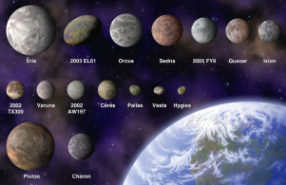
Chapitre 13
1. Où est située la Terre ?
Je me documente – page 274
→ Documents 1, 2 et 3 : planètes naines, comètes et
étoiles filantes

ÉNONCÉ

1. On fait une distinction entre les planètes et les planètes naines depuis : (coche la bonne réponse)
□ 1906. □ 1806. □ 2006.

2. Une étoile filante est : (coche la bonne réponse)
□ une étoile qui bouge vite. □ une petite comète.
□ un petit corps céleste qui se désintègre dans l’atmosphère. □ une planète naine.

3. L’objet astronomique connu sous le nom de Cérès est : (coche la bonne réponse)
□ une comète.
□ une planète naine.
□ une étoile filante.

4. En quoi les comètes et les étoiles filantes sont-elles différentes ?

……………………………………………………………………………………………………………………………………………………

……………………………………………………………………………………………………………………………………………………

……………………………………………………………………………………………………………………………………………………

5. Pourquoi Pluton est-elle la plus connue des planètes naines ?

……………………………………………………………………………………………………………………………………………………

……………………………………………………………………………………………………………………………………………………

……………………………………………………………………………………………………………………………………………………

6. Quelle est la meilleure période de l’année pour observer les étoiles filantes ?

……………………………………………………………………………………………………………………………………………………

……………………………………………………………………………………………………………………………………………………

7. Corrige ce qui est faux dans l’affirmation suivante :
« Les planètes naines sont semblables aux planètes, sauf pour la taille ».

……………………………………………………………………………………………………………………………………………………

……………………………………………………………………………………………………………………………………………………

……………………………………………………………………………………………………………………………………………………

